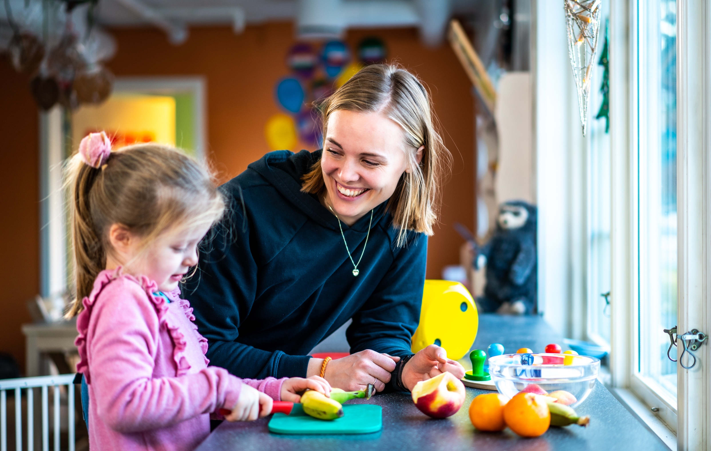

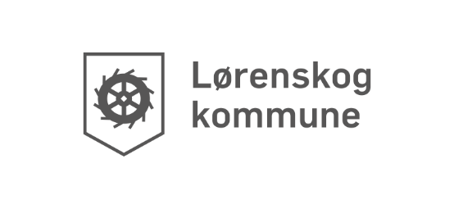

Pedagogisk årsplan  
**for Benterud barnehage 2025**

**Godkjent av SU: 4 februar 2025**



Innholdsfortegnelse

Forord 3

1. Innledning – Lørenskogbarnehagene 4

1.1 Vårt verdigrunnlag 5

1.2 Presentasjon av navn barnehage 6

2. Barnehagens innhold og oppgave 6

2.1 Omsorg 6

2.2 Lek - vennskap 6

2.3 Danning og læring 7

2.4 Barns medvirkning 7

2.5 Barnehagens digitale praksis. 7

2.6 Barnehagens språkmiljø 8

2.7 Barnehagens psykososiale miljø 8

2.8 Forebygging av seksuelle overgrep 9

2.9 Bærekraftig utvikling 9

2.10 Kosthold 9

2.11 Trygg i Barnehagen 10

2.12 Trafikksikkerhet i Lørenskogbarnehagene 10

3. Barnehagen som pedagogisk virksomhet 11

4. Samarbeid 11

4.1 Samarbeid hjem og barnehage 11

4.2 Overganger 12

4.3 Tverrfaglig samarbeid i barnehagen 12

5. Arbeidsmåter, progresjon og fagområdene hånd i hånd 12

5.1 Progresjonsplan - fagområdene 13

# Forord

Ifølge lov om barnehager skal alle barnehager utarbeide en årsplan. Årsplanen skal inneholde informasjon om hvordan barnehagen skal arbeide med omsorg, danning, lek og læring. Dette for å fremme barnas allsidige utvikling og for å ivareta samarbeid med barnas hjem.   
  
Årsplanen skal også gi informasjon om hvordan barnehagelovens bestemmelser om innhold skal følges opp, dokumenteres og vurderes. Konkretisering av barnehagens arbeid for barns medvirkning må beskrives i årsplanen. Barnehagens årsplan fastsettes av barnehagens samarbeidsutvalg og skal følge kalenderåret.

En felles mal for årsplan for de kommunale barnehagene skal bidra til at det blir et likeverdig og enhetlig barnehagetilbud i alle Lørenskogbarnehager for alle barn og foreldre. Tidlig innsats, mestringsperspektivet og samarbeid og samhandling skal vektlegges i barnehagene i Lørenskog.

Årsplanen er utarbeidet på grunnlag av:

* Lov om barnehage.
* Rammeplan for barnehagens innhold og oppgaver.
* Kommuneplan for Lørenskog og Kvalitet i barnehage og skole – strategisk plan 2018-2026.
* Lørenskogs standarder for samarbeid og sammenheng mellom barnehage og skole.
* Barnehagens vedtekter.
* Lørenskog kommunes verdier.

Årsplanens funksjoner ifølge lov om barnehager:

* Det skal være et arbeidsverktøy for ansatte. Det er for å sikre at barnehagens personell styrer barnehagen i en bevisst og uttalt retning. Hver enkelt barnehage avgjør hvilke andre konkrete planer de ønsker å utarbeide for kortere eller lengre perioder.
* Gjennom årsplanen får foresatte et godt innblikk i barnehagens arbeid, og kan se en klar sammenheng mellom de konkrete aktivitetene og de overordnede målene. Dette gir foresatte en reell mulighet til å påvirke innholdet i barnehagen.
* Et grunnlag for barnehagemyndighetens tilsyn i barnehagen.
* Gir informasjon om barnehagens pedagogiske arbeid til eier, politikere, samarbeidspartnere og andre interesserte.

Barnehagen ses på som en del av utdanningsløpet der lek, språk og god relasjonskompetanse er spesielle faglige utviklingsområder.

# 1. Innledning – Lørenskogbarnehagene

Nasjonale- og kommunale planer påvirker barnehagens arbeid. Kommuneplanen er Lørenskog kommunes overordnede styringsdokument for oppvekst og utdanning og angir følgende mål for barnehage:

Mål:

* Barnehagene og skolene forebygger, stopper og følger opp utestenging, mobbing og uheldige samspillsmønstre.
* Det er riktig kapasitet og kvalitet i barnehage og skole.
* Tjenestetilbudet rettet mot barn, unge og familier er i tråd med føringer i barnevernreformen (oppvekstreformen)

Kvalitet i barnehage og skole – strategisk plan 2018-2026 handler om barnehagens pedagogiske virksomhet. Strategien omhandler fire hovedområder. Disse er basert på faglige vurderinger av dagens situasjon og vurderinger av hvilke trender og utviklingstrekk som vil prege samfunnsutviklingen for barnehage og skole i årene fremover - danning og læring, ledelse, inkludering og samarbeid.

For perioden 2021 skal kvalitetsutvikling i det pedagogiske arbeidet foregå hovedsakelig innenfor områdene:

* Språk – «Ord som gror» - danning, lek og læring
* «Trygg i Lørenskog» - tidlig innsats og pedagogisk ledelse og kompetanseutvikling
* Kosthold – «Sunnere barn»
* Digital kompetanse – utjevne sosiale forskjeller og inkludering

Områdene blir konkretisert senere i planen.

### Vårt verdigrunnlag

Barnehagens verdigrunnlag skal formidles, praktiseres og oppleves i alle deler av barnehagens pedagogiske arbeid. Personalet har som rollemodeller et særlig ansvar for at barnehagens verdigrunnlag etterleves i praksis. Refleksjoner over egne verdier og handlinger inngår i personalets pedagogiske drøftinger.

Barnehagens verdigrunnlag bygger blant annet på:

* «Barnehagen skal møte barna med tillit og respekt, og anerkjenne barndommens egenverdi» (Lov om barnehager).
* “Barnehagen skal fremme demokrati, mangfold og gjensidig respekt, likestilling, bærekraftig utvikling, livsmestring og helse.» (Rammeplan for barnehagen)
* «Å møte individets behov for omsorg, trygghet, tilhørighet og anerkjennelse og sikre at barna får ta del i og medvirke i fellesskapet» (Rammeplan for barnehagen)

Lørenskog kommunen har tre verdier som gjelder for alle ansatte i kommunen. Verdiene skal kjennetegne kommunen i vårt møte med innbyggere og brukere av kommunale tjenester.

VÅRE VERDIER OG HVA DET BETYR FOR OSS:

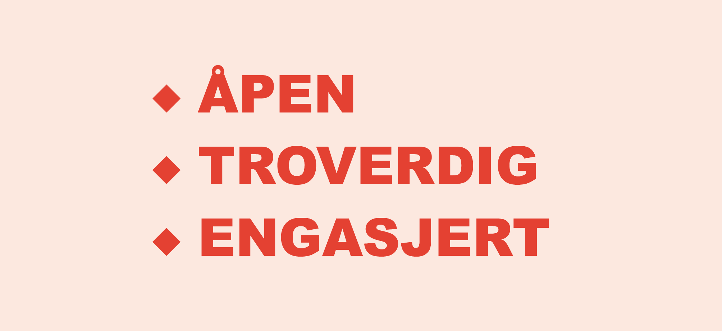

**Åpen:**  
Vi møter innbyggerne og hverandre med åpenhet, tillit og toleranse.  
Vi er romslige og gir plass for forskjellighet.  
  
**Troverdig:**  
Vi holder det vi lover  
Vi behandler alle profesjonelt.  
Vi gir presis og objektiv informasjon.  
  
**Engasjert:**  
Vi engasjerer oss faglig og personlig og streber etter å utgjøre en forskjell.  
Vi er fleksible og forandringsvillige, og setter pris på nye ideer og initiativ.

### 1.2 Presentasjon av navn barnehage

|  |
| --- |
| Benterud barnehage er en fire avdelings barnehage som ligger ved siden av Benterud skole.  Organisering:   * To småbarnsavdelinger (0-3 år), Gul og Rød. Totalt 14 barn pr avdeling. * To store barns avdelinger (3-6 år), Grønn og Blå. Totalt 21 barn pr. avdeling. * Egen skolestartergruppe: Reidar   Totalt er det 70 barn i barnehagen og 20 ansatte med forskjellig alder, nasjonalitet, stillingsprosent, interesser og kompetanse. |

# 2. Barnehagens innhold og oppgave

### 2.1 Omsorg

Alle barn blir sett og får hjelp og støtte til det de har behov for. Omsorg handler både om forholdet mellom barna og personalet og barnas omsorg for hverandre.

|  |
| --- |
| Vi i Benterud barnehage ser på barna som et likeverdig subjekt. Hvert enkelt barn blir sett, lyttet til og respektert for den de er av tilstedeværende voksne. Gjennom observasjon og annerkjennelse ser vi barnas behov og gir de støtte, veiledning og verktøy til å håndtere situasjoner i medgang og motgang.  Barna erfarer å håndtere utfordringer og bli kjent med egne og andres følelser.  Vi benytter avdelingsmøter til å kommunisere om barna på avdelingen, slik at vi sikrer at hvert enkelt barn blir sett. De ansatte reflekterer over egen praksis – på egenhånd og sammen. Slik utvikler vi oss hele tiden til barnas beste.  Barna blir delt i mindre grupper, slik at ute- og inne rommet gir best mulig rom for nærhet, utfoldelse og avslapping.  Vi jobber etter Trygghetssirkelen (Circle of Security). Vi er opptatte av at alle barna skal føle seg trygge i barnehagen. Vi samarbeider med hjemmet om barnas behov. Vi gir nærhet og gjør vårt beste for å være tilgjengelig for barna.  Alle barn har et behov for ro og hvile i løpet av en dag. I Benterud barnehage tilrettelegger vi for ro og hvile ut fra barnets behov. Vi lytter til rolig musikk, leser fortellinger eller det kan være helt stille. Barnas ønsker blir tatt hensyn til. De minste barna sover i vogn ute. |

### 2.2 Lek - vennskap

Barn deltar i variert lek der de utvikler kompetanse og danner gode relasjoner.

|  |
| --- |
| Leken er lystbetont og gøy, og har en verdi i seg selv. Leken har en sentral plass i barnehagen, og vi tilrettelegger for et godt og inkluderende lekemiljø hvor barna opplever fellesskap og glede. Leken er barnehagens viktigste læringsarena, og barna opplever, utfordringer, glede, humor og engasjement.  I Benterud barnehage jobber tilstedeværende ansatte som støtter og engasjerer barn til samhandling gjennom lek. De ansatte observerer, fanger opp og støtter de barna som faller utenfor leken. Vi bidrar til at barna får økt lekekompetanse og barna får kunnskaper om hvordan de kan komme inn i lek på en god måte slik at vennskap og tilhørighet oppstår. De ansatte er til stede i leken, er observante, veileder og motiverer og kan komme med nye innspill for å drive leken videre.  Lek oppstår ved barnas interesser og behov. Ved å organisere lekemateriell, dele i mindre grupper og benytte forskjellige rom inspireres barna til ulike typer lek både ute og inne. Barn leker med hele kroppen. De har en kroppslig væremåte, og det er gjennom kropp og bevegelse de blir kjent med seg selv og omverdenen. Når barna bruker kroppen i leken, får de mange motoriske erfaringer, i ulike miljøer og til alle årstider. |

### 2.3 Danning og læring

Danning bidrar til at barna forstår felles verdier og normer som er viktige for demokratisk fellesskap. Barnehagen skal støtte barna i å forholde seg prøvende og nysgjerrig til omverdenen og bidra til å legge grunnlag for modig, selvstendig og ansvarlig deltakelse i demokratiske fellesskap. Barnehagen skal tilrettelegge for meningsfulle opplevelser og støtte barnas identitetsutvikling og positiv selvforståelse. Barna opplever et stimulerende miljø som støtter opp om deres lyst til å leke, utforske, lære og mestre.

|  |
| --- |
| For oss i Benterud er danning en livslang prosess som skal sette barna i stand til å søke kunnskap, tenke selv og stille spørsmål. For oss er tilstedeværende voksne et nøkkelord. Vi hjelper barna med å reflektere over ulike samspillsituasjoner og problemstillinger. Vi støtter barna i å ta valg, vise raushet og respekt for seg selv og andre. Ved å lytte til andre part i konfliktsituasjoner, erfarer barna at det finnes flere opplevelser av samme hendelse. Ved å støtte barna i denne opplevelsen, kan de få verktøy til å løse konflikter i fremtiden.  Vi verdsetter ulikheter og mangfold, og støtter barna i å vise mot til å ta egne valg, være ærlige og respektere hverandre.  Vi er trygge og tilstedeværende ansatte,  som gjennom leken, ulike aktiviteter og i hverdagssituasjoner hjelper og veileder barna i medgang og motgang. Ved å være barnas trygge base, bidrar vi til å bygge robusthet som igjen kan bidra til livsmestring.  **Læring:**  Læringsmiljøet i barnehagen defineres ut fra kulturelle, relasjonelle og fysiske forholdene i barnehagen som har betydning for barns utvikling, lek og læring, helse og trivsel. Det fysiske rommet på avdelingene er utformet etter barnas alder, utvikling og interesse.  Gjennom positive relasjoner (barn-barn og barn-voksen), et godt samarbeid med hjemmet, tydelig pedagogisk ledelse og gode organisatoriske rammer bidrar barnehagen til et godt læringsmiljø for barna. Vi iverksetter læringsaktiviteter etter tema (lesegruppe, turgruppe, formingsgruppe og Reidar (førskolebarn). Vi tar vare på de læringsmulighetene som kommer naturlig i hverdagen. På småbarna bruker vi de ti små vennebøkene i vårt arbeid med sosial kompetanse.  For oss i Benterud barnehage handler inkludering og mangfold om retten til å være som man er. Alle barn skal bli møtt med respekt uansett kjønn, religion, legning, funksjonsevne og ulike samlivsformer. Dette snakker vi om med barna på en positiv måte. Barna skal få kjennskap til ulike religioner og livssyn som er representert i barnehagen. Vi i Benterud skal synliggjøre samisk kultur og bidra til at barna kan utvikle respekt og fellesskapsfølelse for det samiske mangfoldet. Barnehagen skal synliggjøre et mangfold i familieformer og sørge for at alle barn får sin familie speilet i barnehagen.  Vi synligjør mangfoldet ved blant annet å henge opp familiehus, flagg, bilder og spille av musikk fra forskjellige verdensdeler. Vi markerer FN-dagen ved å invitere foreldrene inn i barnehagen. Foreldrene blir invitert til å ta med seg mat fra sin kultur. Barna lager kunst. Inntektene fra salg av maten og kunsten går til et veldedig formål |

2.4 Barns medvirkning

Barnehagen ivaretar barnas rett til medvirkning ved å legge til rette for og oppmuntre til at barna får gitt uttrykk for sitt syn på barnehagens daglige virksomhet.

|  |
| --- |
| Ansatte er oppmerksomme og fanger opp barnets blikk, verbale og nonverbale innspill som gir mulighet for gode relasjoner og samtaler. Barnas innspill og ønsker tas på alvor av de voksne, og vi vurderer muligheter og løsninger sammen med barna. Barna opplever medvirkning ved at de blir sett, hørt og forstått. Vi observerer barna og tar disse observasjonene med i planlegging og evaluering av det pedagogiske arbeidet.    Vi har et miljø hvor barna opplever at deres stemme er viktig. Det er trygt og naturlig for barna å uttrykke sine meninger, behov og følelser. Personalet arbeider aktivt for å tilrettelegge for barnas ønsker og behov så langt det lar seg gjøre. Vi lytter til barna og gir de tid til å uttrykke seg både verbalt og nonverbalt.    Vi er støttende ansatte som gir barn ansvar og oppgaver som er i samsvar med deres alder og modning. |

### 2.5 Barnehagens digitale praksis.

Barnehagenes digitale praksis bidrar til barnas lek, kreativitet og læring. Ved bruk av digitale verktøy i det pedagogiske arbeidet støtter dette opp om barnas læringsprosesser. Det oppfyller også rammeplanens føringer for et rikt og allsidig læringsmiljø for alle barn. Ved bruk av digitale verktøy er personalet aktive sammen med barna. Barnehagen utøver digital dømmekraft og bidrar til at barna utvikler en begynnende etisk forståelse knyttet til digitale [medier.](https://x09.ksx.no/system.php?item=17610&ok=pjzhfvtb2rn0d8w)

|  |
| --- |
| Alle avdelinger har hvert sitt nettbrett som kalles barnebrett..  Barnebrettet brukes sammen med ansatte. Vi bruker pedagogiske apper i tråd med Lørenskog kommunes kvalitetskontroll og retningslinjer. Apper vi bruker er Polylino, Salaby og puslespill og memory. Barna kan søke opp informasjon, finne bilder fra tema vi arbeider med, høre på forskjellige lyder, musikk og digitale dyr i rommet. Vi bruker barnebrettet til å ta bilder med samme barna og printe ut billder |

### 2.6 Barnehagens språkmiljø

Barnehagen er bevisst på at kommunikasjon og språk påvirker og påvirkes av alle sider ved barns utvikling. Gjennom dialog og samspill støttes barna i å kommunisere, medvirke, lytte, forstå og skape mening. Barnehagen anerkjenner og verdsetter barnas ulike kommunikasjonsuttrykk og språk, herunder tegnspråk.

|  |
| --- |
| Benterud barnehage er en god arena for språkutvikling. Vi har god kunnskap og erfaring om språk og hvordan tilrettelegge for et godt språkmiljø i barnehagen. Alle barna får mulighet til å delta i språkstimulerende aktiviteter, som for eksempel boklesing, eventyrfortelling og brettspill i løpet av en dag. Vi leker med språket og bruker forskjellige sanger, dramatisering, rim og regler slik at barna skal få høre et rikt repertoar. Vi støtter barna i deres verbale og non-verbale kommunikasjon og utvider denne.  Vi har søkelys på gode samtaler med barna og alle barn skal få mulighet til å delta i givende samtaler i løpet av dagen. Hverdagen er en god arena for språkfremmende aktiviteter og de ansatte bruker hverdagssituasjoner som arena for læring. For eksempel kan barna i garderobesituasjonen få mulighet til å lære om klær, kropp, høyre og venstre osv. Ved matbordet lærer barna om mat, vente på tur, sende videre osv. Ute lærer barna blant annet om naturen. Disse hverdagssituasjonene skaper en naturlig arena for læring / repetisjon.  Barna blir delt i mindre grupper i løpet av dagen. I disse gruppene sikrer vi at alle barn får utfolde seg språklig og de ansatte kan støtte de som trenger litt ekstra. De ansatte er bevisst på eget språkbruk og fungerer som språkmodeller for barna.  Vi støtter barna i sin verbale og nonverbale kommunikasjon ved hjelp av konkreter, bilder (ASK), benevning, gjentakelser og tegn til tale ved behov. |

### 2.7 Barnehagens psykososiale miljø

Barnas fysiske og psykiske helse fremmes i barnehagen. Barnehagen bidrar til barnas trivsel, livsglede, mestring og følelse av egenverd og forebygge krenkelser og mobbing. Om et barn opplever krenkelser eller mobbing må barnehagen håndtere, stoppe og følge opp.

Barnas selvfølelse støttes, samtidig som de skal få hjelp til å mestre balansen mellom å ivareta egne behov og det å ta hensyn til andres behov. I barnehagen skal alle barn kunne erfare å være betydningsfulle for fellesskapet og å være i positivt samspill med barn og voksne. Barnehage legger aktivt til rette for utvikling av vennskap og sosialt fellesskap.

|  |
| --- |
| I Benterud barnehage skal alle barn oppleve tilhørighet, omsorg, trygghet og nærhet. Dette vil gi et godt grunnlag for et trygt og godt psykososialt miljø. Personalet jobber for at barna skal ha lyst til å glede seg til og komme i barnehagen.Personalet arbeider aktivt med å legge til rette for gode relasjoner mellom barna og mellom personalet og barna. Personalet er tett på barna for å skape et samhold med felles erfaringer og opplevelser.  Personalet skal forebygge, stoppe og følge opp utestengning, mobbing og diskriminering og uheldige samspillsmønstre. Barnehagen skal støtte barna i deres møte med hverdagen, der de også vil erfare motgang og måtte stå opp for seg selv. Vår jobb er å støtte barna i deres utvikling gjennom å gi de verktøy slik at de selv kan løse konflikter og uenigheter (barnehageloven § 42 0g 43)  De ansatte viser omsorg overfor barna og hverandre. De er gode rollemodeller i sin væremåte og hvordan de prater om og med barn. Vi støtter barna i deres kommunikasjon og oppfordrer de til å hjelpe og støtte hverandre.  Personalet er vare på barns følelser og støtter dem i å sette ord på følelsene. Vi anerkjenner hvordan barna føler seg. Det er lov å kjenne på følelsene sine, men det er ikke lov å utagere mot andre barn.  Vi deler barna i mindre grupper for å tilrettelegge for vennskap og lek i forhold til alder og utvikling. Vi benytter hverdags situasjoner til å arbeide med utvikling av sosial kompetanse. Vi benytter blant annet De ti små venner-bøkene for å forsterke dette arbeidet.  (Plan for barnehagens arbeid med barnas psykososiale barnehagemiljø ligger på Benterud barnehages hjemmeside)  Vi benytter oss av forskjellige verktøy for å kartlegge barnets språk og utvikling ved behov slik som TRAS, ALLE MED, ASQ og ASQ SE |

### 2.8 Forebygging av seksuelle overgrep

Gjennom den daglige og nære kontakten med barna er barnehagen i en sentral posisjon til å observere og motta informasjon om barnas omsorg- og livssituasjon. Lørenskog kommune har utarbeidet en rutine som skal bidra til å forebygge seksuelle overgrep gjennom å skape trygge, sterke barn. Barnehagene jobber systematisk over tid for å bidra til at barn og unge får trygge og gode oppvekstforhold. Barn lærer om seksualitet, kropp og følelser og dette gir større mulighet for å kunne si ifra hvis de opplever krenkelser som for eksempel seksuelle overgrep. Barna lærer hva som er naturlig, hva som er rett og galt i forhold til egen og andres kropp, for å sette grenser for seg selv.

|  |
| --- |
| De ansatte tar barnas utsagn på alvor og handler deretter. Gjennom anerkjennende og respektfulle voksne kan barna sette grenser for seg selv og respektere andres grenser.  Gjennom barnehageåret jobber vi for at barna skal få en positiv oppfatning av seg selv og bli kjent med egne følelser. Personalet bidrar til at barna får erfaringer med å sette egne grenser for egen kropp og respektere andres grenser |

### 2.9 Bærekraftig utvikling

Gjennom miljøarbeidet skal barna lære å ta vare på seg selv, hverandre og naturen. Bærekraftig utvikling omfatter natur, økonomi og sosiale forhold og er en forutsetning for å ta vare på jorden. Alle kommunale barnehager er Grønt Flagg-sertifisert. Grønt Flagg er en miljøsertifisering rettet mot barnehager og skoler. Formålet med sertifiseringen er å styrke bærekraftig utvikling gjennom miljøarbeidet.

|  |
| --- |
| Miljø og bærekraft inkluderes i barnehagens hverdag. Vi sorterer avfall (rest, mat, plast, papp, glass og metall), og rydder etter oss på tur (sporfri ferdsel).  Miljøarbeidet skaper en bevisstgjøring og en kompetanseøkning hos personalet og barn. Bidrar til gode vaner og riktige handlinger hos barna fra de er helt små |

### 2.10 Kosthold

Lørenskog kommune har en kostholdsplan. Målet er at kostholdsplanen bidrar til variert, sunt og bærekraftig kosthold.

|  |
| --- |
| Vi serverer fire måltider i uken, et varmmåltid og tre måltid med grovt brød, knekkebrød, havregryn og pålegg. Det serveres frukt og grønt hver dag, og vi serverer melk til måltidene. |

### 2.11 Trygg i Barnehagen

Lørenskog kommune har deltatt i et forskningsprosjekt «Trygg før 3» sammen med forskere fra RBUP (Regionsenter for barn og unges psykiske helse) og BI hvor vi har samarbeidet om tiltak for å fremme barns emosjonelle, sosiale og kognitive utvikling i de daglige samspillsituasjonene i barnehagen. Resultatene fra prosjektet viser tydelig at kvaliteten på samspillet mellom ansatte og barn ble bedre gjennom Trygg før 3. De ansatte har blitt mer sensitive, blitt flinkere til å ta barnas perspektiv, til å regulere atferd på gode måter og de har blitt bedre på å støtte barnas språkutvikling, læring og utvikling.

Etter at prosjektet Trygg før 3 ble avsluttet, ønsker vi å implementere denne arbeidsmåten i alle våre barnehager. Denne satsningen kaller vi Trygg i barnehagen. Trygg i barnehagen er en kvalitetssatsing for kommunale barnehager, i tråd med målsettinger i Strategisk plan 2018 – 2026 (Kvalitet i barnehage og skole). I barnehagen skal barn oppleve stimulerende miljø som oppmuntrer til lek, læring og mestring.

Trygg i barnehagen handler om økt kompetanse hos ansatte om hvilken betydning gode relasjoner mellom ansatte og barn har for barnas utvikling og læring. Satsingen er et samarbeid med Pedagogisk Psykologisk Kontor som bidrar med god og bred faglig kompetanse. I arbeidet med Trygg i barnehagen får personalet felles kompetanseheving og de blir observert for å vurdere kvalitet på samspill i daglige situasjoner. Det blir i etterkant av observasjonene gitt tilbakemelding og veiledning til personalet. Kvalitetsmålet heter Classroom Assessment Scoring System (CLASS) og gjennomføres av utdannede og sertifiserte pedagoger som er ansatt i kommunen.

|  |
| --- |
| I Benterud barnehage jobber vi med *positivt og negativt klima.*  Både voksne og barn trives best i et positivt klima. Ved at både barn og voksne viser respekt og interesse for hverandre, og ved å vise entusiasme og glede skapes et godt miljø å være og å lære i. Det er de voksne som har ansvar for relasjonen mellom barn og voksne, og det er også de voksnes ansvar å skape et positivt klima.  Barn ser og hører hvordan voksne er mot hverandre; både hvordan dere snakker til hverandre og om hverandre.  I løpet av året skal vi jobbe med *Ansattes sensitivitet*  Sensitivitet handler om at man er oppmerksomme når vi er sammen med barna og at vi både legger merke til og møter barnas behov, følelser og uttrykk med gode reaksjoner.  Lenke til:  Trygg i barnehagen – en satsing på kvalitet for barnehagene i Lørenskog kommune.  https://www.lorenskog.kommune.no/_f/p71/ib319e636-f9db-4bb4-b68b-a5cd88666f86/barnehagebrosjyre-002.pdf |

### 2.12 Trafikksikkerhet i Lørenskogbarnehagene

Barn har rett på en trygg og god oppvekst, der trafikksikkerhet inngår. Trafikksikkerhet er de voksnes ansvar, og vi er rollemodeller for den oppvoksende generasjon. Barn er trafikanter hver dag, enten som passasjer, fotgjenger og etter hvert syklister. I rammeplanen står det «Gjennom arbeid med nærmiljø og samfunn skal barnehagen bidra til at barna utforsker ulike landskap, blir kjent med institusjoner og steder i nærmiljøet og lærer å orientere seg og ferdes trygt.» Det betyr at trafikksikkerhet blir en tydeligere del av barnehagehverdagen.

|  |
| --- |
| Hvilke domener og dimensjoner barnehagen jobber med og hvordan?  I Benterud har vi vår egen trafikksikkerhetsplan.  Vi bruker alltid vest når vi er utenfor barnehagen både voksne og barn. Da er man synlig i trafikken, og det syns hvilken barnehage vi er fra og telefonnummeret hit.  Vi skriver på tavla hvor vi går på tur, antall barn, hvilke ansatte og hvor lenge man beregner å være borte samt telefonnummer de kan nåes på. Vi har med førstehjelpsskrin og foreldres kontaktinformasjon.  Vi ser og lærer i trafikken. Trafikkregler, skilt, fotgjengerfelt, fortau, gangvei og trafikklys.  Vi oppfordrer alle som bruker parkeringsplassen utenfor barnehagen å rygge inn for å få best oversikt når man skal kjøre ut fra plassen  Lenke til:  Trygg i barnehagen – en satsing på kvalitet for barnehagene i Lørenskog kommune.  https://www.lorenskog.kommune.no/_f/p71/ib319e636-f9db-4bb4-b68b-a5cd88666f86/barnehagebrosjyre-002.pdf |

# 3. Barnehagen som pedagogisk virksomhet

Barnehagen er en pedagogisk virksomhet som planlegges og vurderes. Barn og foreldre har rett til medvirkning på disse prosessene. Målet med barnehagen som pedagogisk virksomhet er å gi barna et tilrettelagt tilbud i tråd med barnehageloven og rammeplanen. For å oppnå dette skal barnehagen være en lærende organisasjon, og det pedagogiske arbeidet skal være begrunnet i barnehageloven og rammeplanen.

|  |
| --- |
| Barnehageloven, Rammeplanen og årsplanen er utgangspunktet for all planlegging av aktiviteter i barnehagen.  Alle avdelingene har enten uke/eller månedsplan (skolestarterne «Reidar» har egen plan).  Pedagogene har egen planleggingstid.  På avdelingsmøter, personalmøter og planleggingsdager planlegger personalet sammen.  Formell og uformell evaluering er utgangspunktet for planlegging. Evaluering viser oss hva vi må ta tak i for å bli bedre og hva vi har lykkes med. Vi viderefører aktivitet og praksis som barna viser interesse for. Pedagogisk personale evaluerer måloppnåelse opp mot progresjonsplanen kvartalsvis for sin avdeling. Målene øker forholdsmessig etter modenhet.  I årsplanarbeidet involveres hele personalgruppen helt fra avdelingsnivå opp til lederteam, hvor vi reflekterer over egen praksis. Hva gjør vi? Hva kan vi forbedre? Hvert år følger vi plan for årsplanarbeid for å sikre at hver avdeling reflekterer over praksis i året som har vært slik at årsplan blir oppdatert ut fra hva vi faktisk gjør og hva vi står for. |

# 4. Samarbeid

### 4.1 Samarbeid hjem og barnehage

Barnehagen skal i samarbeid og forståelse med hjemmet ivareta barnas behov for omsorg og lek, og fremme læring og danning som grunnlag for allsidig utvikling, jf. barnehageloven § 1. Betegnelsene «hjemmet» og «foreldrene» omfatter også andre foresatte. Foreldresamarbeidet skjer på individnivå, på gruppenivå og gjennom foreldreråd og samarbeidsutvalg. Samarbeidet mellom hjemmet og barnehagen har alltid barnets beste som mål.

Foreldrerådet fremmer foreldrenes fellesinteresser og bidrar til at samarbeidet mellom barnehagen og foreldregruppen skaper et godt barnehagemiljø.

Samarbeidsutvalget er et rådgivende, kontaktskapende og samordnet organ.

|  |
| --- |
| For oss som arbeider i Benterud barnehage er foreldresamarbeidet veldig viktig. For små barn, vil hjem og barnehage sammen utgjøre helheten i deres liv. Barnets utvikling er i stor grad knyttet til foreldrenes trivsel og deres tillit til barnehagen. Barnehagen skal møte foresatte med respekt, og skape et samarbeid basert på profesjonalitet og god kommunikasjon.  Samarbeidet mellom hjem og barnehage foregår gjennom formelle og uformelle samtaler og møter både på individ- og gruppenivå. I den daglige kontakten skal barnehagen legge til rette for utveksling av observasjoner og vurderinger knyttet til helse, trivsel, utvikling og læring. Hver dag startes og avsluttes samarbeidet med et «Hei!» og et «Ha det» i møte med barn og foreldre.  Det avholdes to foreldremøter i året med forskjellig tema knyttet til barnehagen. Her kan foreldrene komme med innspill og medvirke til møtets innhold. Alle foreldre får tilbud om foreldresamtaler to ganger i året, vår og høst i tillegg til tilvenningssamtaler og overgangssamtaler med søkelys på barnets utvikling og trivsel. Pedagogisk personale er ansvarlige for samtalene.  Foreldrerådet består av foreldrene i hele barnehagen. I det lovpålagte Samarbeidsutvalget (SU) er det to foreldrerepresentanter fra foreldrerådet som avholder SU-møter 3-4 ganger i året. Saker av viktighet skal forelegges SU.  Foreldrene arbeidsutvalg (FAU) arrangerer FN-dagen, juleverksted og sommeravslutning i samarbeid med barnehagen.  Foreldrearrangementene blir en arena hvor familier blir bedre kjent, men også en mulighet for å bli bedre kjent med barnehagen og personalet.  SU skal godkjenne innholdet i årsplanen. Årsplan er ute til høring i foreldrerådet før godkjenning i SU.  På foreldremøtet på høsten velges representanter til SU og FAU til kommende kalenderår. I Benterud barnehage er FAU-leder automatisk foreldrerepresentant i SU. |

### 4.2 Overganger

For tilvenning i barnehagen følger vi Lørenskogmodellen. Lørenskogmodellen beskriver hvordan barnehagene i samarbeid med foresatte tilrettelegger for en trygg og god barnehagestart for barna. Lørenskogmodellen består av minimum 5-dager med foreldreaktiv tilvenning. Tilvenningen er organisert på en slik måte at barna får etablere en trygg relasjon til en voksen i barnehagen, før barnet skal være i barnehagen uten foresatte.  Arbeidet knyttet til Lørenskog modellen og foreldreaktiv tilvenning i barnehagen, kan du lese mer om [her](https://www.lorenskog.kommune.no/_f/p11/i44664cf3-ce5c-4dc1-9b77-77919ea669af/informasjon-om-lorenskog-modellen-mai-2020.pdf).

### 4.3 Tverrfaglig samarbeid i barnehagen

Barnehagen tilbyr tverrfaglig bistand til barn og familier. Representanter fra helsestasjonen, pedagogisk psykologisk kontor (PPK), barnevernet og barnehagen representerer det tverrfaglige samarbeidssystemet. har månedlige Det tverrfaglige samarbeidet skal ivareta barn som ikke trives, eller hvis det er bekymringer knyttet til utvikling hos barnet. Initiativ til å ta opp saker kan tas av foreldrene selv eller av barnehagepersonalet.

|  |
| --- |
| **Overgang til ny avdeling og skole:**  Vi starter tilvenning fra småbarn til store barn i april (egen plan for dette)  Vi samarbeider tett med skolene ved overgang fra barnehage til skole (egen plan for dette) |

# 5. Arbeidsmåter, progresjon og fagområdene hånd i hånd

Progresjonsplanene beskriver hvordan barnehagen jobber med de syv fagområdene i rammeplanen. Barnehagen ser fagområdene i sammenheng og legger til rette for arbeidsmåter som bidrar til å skape engasjement, interesse og motivasjon og gir muligheter for å få tilført nye erfaringer og opplevelser. Valg av arbeidsmåter gir muligheter for å gjøre barnehagens innhold spennende og variert.

Progresjon i barnehagen innebærer at alle barna utvikler seg, lærer og opplever fremgang.

Barnehagen legger til rette for at barn i alle aldersgruppene får varierte leke- aktivitets- og læringsmuligheter.

|  |
| --- |
| Barna bytter avdelingene som er delt inn etter alder. Småbarnsavdelingene Gul og Rød har 14 barn og storbarnsavdelingene Blå og Grønn har 21 barn.    Barna bytter avdeling formelt i august det året de fyller 3 år, men tilvenning til storbarnsavdeling starter med besøk i april samme år. Vi sender ut plan for tilvenningen til foreldrene.  Nye barn inviteres til besøksdager i mai sammen med en forelder slik at de kan bli litt kjent med ute og inne området før de starter i barnehagen. Invitasjon sendes til foreldrene.    De forskjellige avdelingene er tilpasset etter barnas utvikling i henhold til størrelse på møbler og organisering av læringsmiljø. |

### 5.1 Progresjonsplan - fagområdene

Fagområdene gjenspeiler områder som har interesse og egenverdi for barn i barnehagen, og som bidrar til å fremme trivsel, allsidig utvikling og helse. Vi ser fagområdene i sammenheng og alle fagområdene er en gjennomgående del av barnehagens innhold. Vi tar utgangspunkt i barnas engasjement og bidrag slik at arbeidet med fagområdene oppleves som meningsfull, læringsrik og morsom del av barnas hverdag.

|  |
| --- |
| <https://www.lorenskog.kommune.no/benterud-barnehage/kvalitet-i-barnehage/lokale-planer/> |